МИНИСТЕРСТВО ОБРАЗОВАНИЯ РЕСПУБЛИКИ БЕЛАРУСЬ

Учреждение образования «Полоцкий государственный университет»

Факультет информационных технологий

Кафедра технологий программирования

**Лабораторная работа №2.3**

по дисциплине: **«Объектно-ориентированные технологии программирования и стандарты проектирования»**

на тему: «**ПОСТРОЕНИЕ ДИАГРАММ ДЕЯТЕЛЬНОСТИ**»

Вариант №5

ВЫПОЛНИЛ студент группы 16 ИТ-3

Виноградова А.Д.

ПРОВЕРИЛ преподаватель

Ярошевич П.В.

Полоцк, 2018 г.

**Цель:** ознакомиться с методологией моделирования деятельности на основе языка UML.

**Анализ задания:** Звукозапись. Разработать диаграмму деятельности в соответствии с вариантом задания (вариант задания взять из лабораторной работы № 2).

*Диаграммы* *деятельности* (Activity diagram), называемые также диаграммами активности или диаграммами видов деятельности, были введены в язык UML сравнительно недавно. Диаграмма деятельности — это, по существу, блок-схема, которая показывает, как поток управления переходит от одной деятельности к другой, при этом внимание фиксируется на результате деятельности. Результат может привести к изменению состояния системы или возвращению некоторого значения.

**Реализация:** в результате выполнения лабораторной будет построена диаграмма деятельности (Рисунок 1):

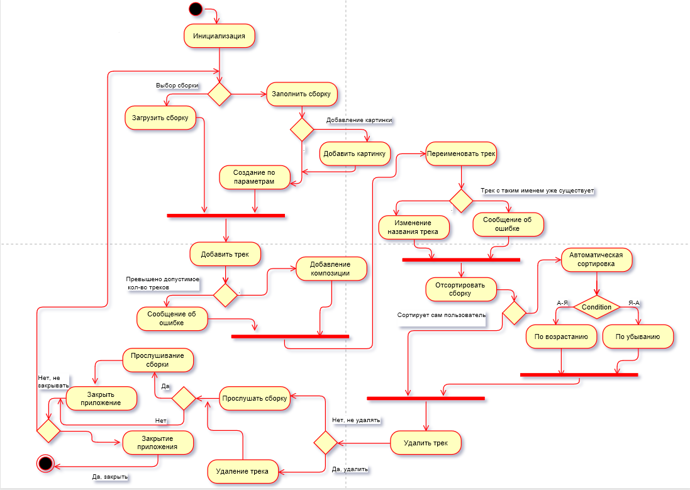

**Рисунок 1 –** Диаграмма деятельности

**Вывод:**

В результате выполнения данной лабораторной работы я освоила теоретический материал по диаграмме деятельности, составила эту диаграмму, в которой описаны шаги, которые должна предпринять система после того, как инициирован прецедент.